|  |
| --- |
|  |

**Польза 7 цветовых групп овощей и фруктов**

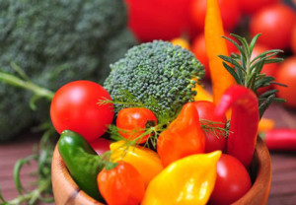

Если говорить о правильном питании, в первую очередь приходит в голову польза овощей и фруктов. Современное питание изобилует рафинированными продуктами, так называемой «едой-мусором», в которой отсутствует какая-либо питательная ценность, однако в избытке вредные жиры и калории. Здоровее нас эта «пища» точно не сделает, а вот в [двойную ловушку питания](http://fitdeal.ru/pravila-zdorovya/razve-sejchas-modno-byt-zdorovym.html" \t "_blank) загонит точно.

Потому так важно сделать наше питание более полезным, увеличивая в своем рационе количество овощей и фруктов. Причем сразу будет правильным, если каждый день употреблять продукты из 7 цветовых групп. Разнообразный рацион – это невероятно полезно, и очень вкусно, просто радует глаз!

Те растительные соединения, которые содержатся в корнях, листьях, плодах растений окрашивают его определенный цвет. Чаще всего именно в самой съедобной кожуре и под кожурой какого-либо овоща или фрукта содержится самое большое количество питательных веществ. Потому не стоит спешить ее очищать.

Если употреблять каждый день фрукты и овощи из 7 цветовых групп, вы обеспечите себя витаминами, минералами, антиоксидантами и остальными полезными веществами.

Итак, давайте разберемся, к какой цветовой группе относятся различные фрукты и овощи, и какую пользу они нам принесут.

**7 цветовых групп овощей и фруктов**

